Основная плата трансивера "КЛОПИК"

При разработке самодельного многодиапазонного KB трансивера ставилась задача создать простой универсальный приемо-передающий тракт, имеющий минимальную коммутацию цепей в режимах приема и передачи и обеспечивающий отличную повторяе-мость, а значит, с минимумом настроечных элементов. Предлагаемая вниманию читателей схема основного тракта рассчитана на начи-нающих радиолюбителей, не имеющих, как правило, сложных и дорогих контрольно-измерительных приборов. Собрать ее можно практически из того, что "лежит под руками". Опытный радиолюбитель может по своему усмотрению добавить в схему необходимые узлы и сделать маленький легкий трансивер для работы в эфире с дачи или в походе.
Схема основного тракта (рис.1) очень проста, логична и легко "читается". Это классический супергетеродин с одним преобразованием частоты.

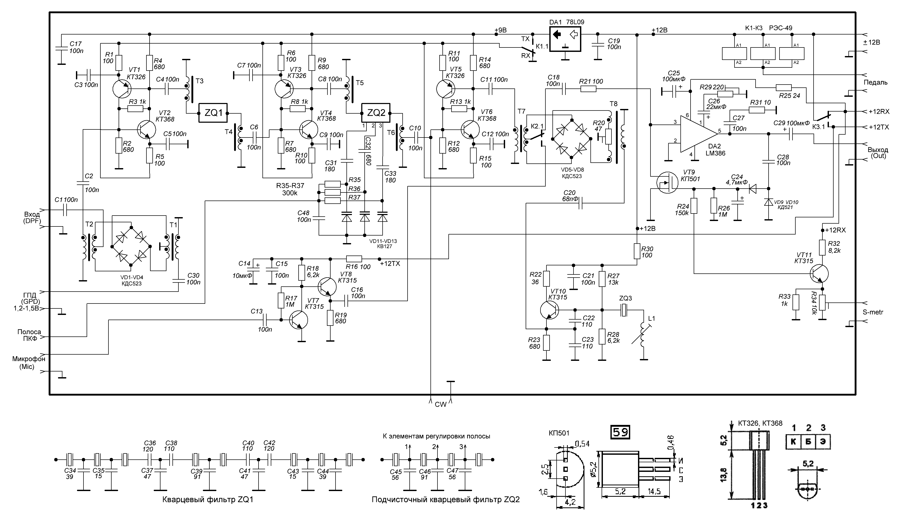

В режиме приема (RX) сигнал с выхода диапазонных полосовых фильтров (ДПФ) поступает на "классический" кольцевой диодный смеситель. На другой вход смесителя подается сигнал с генератора плавного диапазона (ГПД). С выхода смесителя сигнал промежу-точной частоты (ПЧ) поступает на первый каскад усилителя промежуточной частоты (УПЧ), выполненный на транзисторах VT1 и VT2. Нагрузкой этого каскада является кварцевый фильтр ZQ1, обеспечивающий основную селективность приемника по соседнему каналу. Отфильтрованный сигнал усиливается еще одним каскадом УПЧ на транзисторах VT3 и VT4, который также нагружен на кварцевый фильтр (ZQ2), который является "подчисточным". С выхода этого фильтра сигнал поступает на третий каскад УПЧ на транзисторах VT5 и VT6, а с его выхода — на второй диодный кольцевой смеситель, на который также подается сигнал опорного кварцевого генератора (ОГ), выполненного на транзисторе VT10. На выходе смесителя выделяется сигнал звуковой частоты, который через нормально замкнутые релейные контакты К2.1 поступает на усилитель низкой частоты (УНЧ) на микросхеме LM386. Эта широ-ко распространенная микросхема имеет хорошие усилительные и шумовые характеристики. Выход УНЧ нагружен на переменный резистор R32, который обеспечивает регулировку громкости. ВА1 — компьютерная гарнитура, в которой "динамики" сопротивлением 2x32 Ом включены параллельно. На элементах С28, VD9, VD10, R26, С24 и VT9 выполнена схема автоматической регулировки усиления (АРУ), предложенная Сергеем Беленецким, US5MSQ, в приемнике "Малыш" (спасибо, Сергей!). Несмотря на свою простоту, АРУ довольно эффективна и позволяет весьма комфортно принимать сигналы с уровнями от эфирных шумов до 9 +40 дБ по S-метру.
АРУ начинает срабатывать при силе сигналов 7 баллов и больше. "Давить" более слабые сигналы, на мой взгляд, смысла нет. При выбранном пороге работы АРУ слабые станции легко "читаются" на фоне гораздо более мощных. В S-метре используется усилитель постоянного тока на транзисторе VT11, нагруженный на микроамперметр с током максимального отклонения 200 мкА.
Прежде чем перейти к рассмотрению работы тракта в режиме передачи, отмечу, что все три каскада УПЧ являются реверсивными. Идея реверсивного усилителя была почерпнута из схемы, размещенной на сайте американского радиолюбителя SteVen Weber, KD1JV (http:// kd1jv.qrpradio.com). В режиме передачи (ТХ) при нажатии на педаль срабатывают реле К1 — КЗ. Релейными контактами К1.1 реверсируется направление прохождения сигнала в каскадах УПЧ, а через контакты К3.1 напряжение питания подается на микрофонный усилитель (при этом снимается напряжение питания с УНЧ и УПТ S-метра). Сигнал с микрофонного усилителя на транзисторах VT7 и VT8 через релейные контакты К2.1 поступает на кольцевой смеситель на диодах VD5 — VD8, в режиме передачи играющий роль балансного модулятора. С выхода модулятора двухполосный сигнал с подавленной несущей (DSB) проходит через все три каскада УПЧ в "обратном" направлении (т.е. от балансного модулятора к смесителю на диодах VD1 — VD4), и в процессе прохождения сигнала кварцевыми фильтрами ZQ1 и ZQ2 выделяется требуемая боковая полоса, т.е. формируется SSB-сигнал. Дальнейший перенос однополосного сигнала ПЧ на рабочую частоту, находящуюся в одном из любительских KB диапазонов, происходит в кольцевом смесителе на диодах VD1 — VD4, после которого сигнал подается на диапазонные полосовые фильтры. В режимах приема и передачи используется один комплект 50-омных ДПФ.Подавление несущей в балансном модуляторе регулируется подстроечным резистором R20. Возможно (подчеркиваю — возможно!), для более глубокого подавления придется параллельно какому-нибудь из диодов модулятора подключить подстроечный конденсатор емкостью 4 — 25 пФ. Иногда такие конденсаторы на схемах изображают пунктиром. Но при хорошо подобранных диодах необходимости в конденсаторе нет, поэтому на схеме он не изображен.
Несколько слов о самих реверсивных каскадах. Режимы транзисторов устанавливаются автоматически, и при исправных деталях каскады в настройке не нуждаются. При напряжении питания +6 В коэффициент усиления такого каскада составляет 17 — 18дБ, при +9В — +20 дБ, при 12 В — +23 — 24 дБ. При этом за счет глубоких обратных связей каскад работает очень устойчиво, а коэффициент усиления слабо зависит от типа применяемых транзисторов. Первые эксперименты проводились на парах транзисторов КТ315 и КТ361, но, руководствуясь желанием получить в режиме приема максимально достижимые шумовые характеристики тракта, я отдал предпочтение транзисторам КТ368. Транзисторы структуры р-п-р, работающие в режиме передачи, могут быть любыми из серий КТ363, КТ326, КТ3107.
Как видно из схемы, все три каскада идентичны, за исключением каскада на VT5 и VT6, в котором отсутствует конденсатор в эмиттерной цепи транзистора VT5. Это сделано для снижения коэффициента усиления в режиме передачи, что позволяет избежать перегрузки последующих каскадов и смесителя.
Транзистор КП501 в системе АРУ можно заменить импортным 2N7000. В качестве индикатора S-метра хорошо подходит измерительная головка от старого кассетного магнитофона.
Диоды для смесителей желательно подобрать по прямому сопротивлению. Безусловно, наилучшие результаты получатся в том случае, если применить диоды, специально разработанные для смесителей и подобранные в "четверки" (например, КД922АГ). Однако если этих диодов нет, не надо отчаиваться — в схеме будут неплохо работать даже КД521.
Широкополосные трансформаторы Т1, Т2 и Т8 намотаны на кольцах К7х4х2 проницаемостью 600 — 1000НН тремя слегка скрученными проводами (2-3 скрутки на сантиметр) ПЭВ диаметром 0,15 — 0,17 мм и имеют 15 —18 витков. Трансформатор балансного модулятора Т7 должен иметь достаточную индуктивность для сигналов звуковых частот, поэтому его нужно намотать на кольце К10x6x5 проницаемостью не ниже 1000HH такой же скруткой проводов (в один слой) до заполнения кольца. Особое внимание следует обратить на симметричность выполнения обмоток всех трансформаторов — от этого зависит качество балансировки смесителей.
Трансформаторы ТЗ — Т6 намотаны на кольцах К7х4х2 проницаемостью 600 — 1000НН двойным скрученным (2-3 скрутки на сантиметр) проводом ПЭВ диаметром 0,15 — 0,17 мм и имеют 15 —18 витков, включенных согласно-последо-вательно (начало одной обмотки соединяется с концом другой, образуя средний вывод). Катушка L1, используемая для подстройки частоты ОГ, имеет 25 витков провода ПЭЛ-0,1, намотанного на каркасе 05 мм с подстроенным сердечником от СБ9 с резьбой МЗ, и помещена в экран. Реле К1 — КЗ желательно применить малогабаритные (например, РЭС49 или РЭК23). О кварцевых фильтрах: в авторском варианте 1-й ФОС — восьмикристальный, 2-й ("подчисточный") — четырехкристальный. Но это не требование, а скорее, пожелание. В принципе, в схеме можно применять любые фильтры и на любую частоту, доступные радиолюбителю. Это еще одно достоинство примененных реверсивных каскадов, в которых отсутствуют резонансные цепи, требующие настройки. Однако следует иметь в виду, что поскольку в УПЧ используется не самая оптимальная, но зато очень простая и доступная начинающему радиолюбителю простейшая автотрансформаторная схема согласования между усилителями и кварцевыми фильтрами, то единственное требование к кварцевым фильтрам заключается в величине их входного и выходного сопротивлений, которая должна быть в пределах 220 — 330 Ом. Как правило, кварцевые фильтры, изготовленные на распространенных ПАЛовских кварцевых резонаторах на частоту 8,867 МГц, удовлетворяют этому требованию.
С основной платой можно использовать любой ГПД или синтезатор частоты, работающий на соответствующих частотах и формирующий требуемое напряжение выходного сигнала. Не следует подавать на смеситель напряжение более 1,2 — 1,5 В, т.к. это приведет к росту собственных шумов тракта. Тем не менее, если используемый ГПД имеет достаточную мощность, то в первом смесителе можно установить по два последовательно включенных диода в плече. В этом случае можно ожидать некоторого увеличения динамического диапазона (на несколько децибел) в режиме приема, а также можно увеличить уровень выходного сигнала в режиме передачи — до 200 — 250 мВ вместо 100 — 150 мВ со смесителем, в котором установлено по одному диоду в каждом плече.
Диапазонные полосовые фильтры с входным и выходным сопротивлением 50 Ом можно применять любые — как самодельные, так и промышленные. В авторском варианте используются самодельные ДПФ от трансивера RA3AO.
Особо хочу отметить, что в режиме приема следует подобрать оптимальный уровень сигнала с ОГ, ориентируясь на наилучшее соотношение сигнал/шум на выходе тракта. Уровень выходного сигнала ОГ во многом определяется добротностью кварцевого резонатора ZQ3. Оптимальный уровень можно установить подбором емкости конденсатора С20 в пределах 47 — 100 пФ и/или сопротивления резистора R23 (330 — 750 Ом).
Микрофонный усилитель на транзисторах VT7 и VT8 требуется только при использовании динамического микрофона. Если трансивер будет работать с электретным микрофоном, имеющим ЭДС 100 мВ и более, то достаточно установить только эмиттерный повторитель, изготовив его по любой из известных схем.
Реальную чувствительность тракта подсчитать несложно: потери в ДПФ составляют -6 дБ, потери в смесителе --6 дБ, коэффициент усиления 1-го УПЧ - +20 дБ, потери в 1-м кварцевом фильтре - -6 дБ, коэффициент усиления 2-го УПЧ - +20 дБ, потери во 2-м кварцевом фильтре — -4 дБ, коэффициент усиления 3-го УПЧ — +20 дБ. Итого, до входа детектора (перед конденсатором С11) коэффициент усиления приемного тракта составляет +38 дБ или 80 раз по напряжению. Со входа детектора реальная измеренная чувствительность (при соотношении сигнал/шум 10 дБ) составляет 10 мкВ. Таким образом, предельно достижимая чувствительность с антенного входа может достигать 0,125 мкВ. Это теоретически, а реально — не хуже 0,35 мкВ. И все это благодаря малошумящему УПЧ с его относительно небольшим усилением.
На низких (читай - звуковых) частотах гораздо легче получить большой коэффициент усиления (как, например, в приемниках прямого преобразования). Коэффициент усиления УНЧ на микросхеме LM368 может достигать свыше 70 дБ! Для того чтобы убрать излишек усиления ("белый шум"), установлен подстроенный резистор R29.
Если на базе этого тракта предполагается изготовить трансивер на НЧ диапазоны, то напряжение питания реверсивных каскадов желательно уменьшить до +6 В, заменив интегральный стабилизатор 78L09 на 78L06.
Регулировку усиления по ВЧ лучше всего выполнить на основе плавного аттенюатора (рис.2), который устанавливается перед ДПФ.
Основной тракт можно дополнить телеграфным генератором (рис.3). Его схема практически не отличается от схемы ОГ (за исключением элемента подстройки частоты - вместо индуктивности используется конденсатор, позволяющий "утянуть" частоту генератора "вверх").
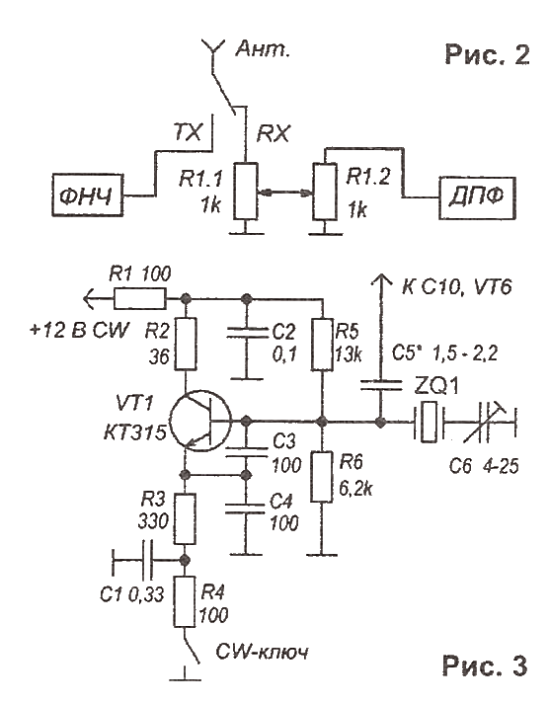
C основным приемо-передающим трактом используется транзисторный усилитель мощности (рис.4) с выходной мощностью около 30 Вт.
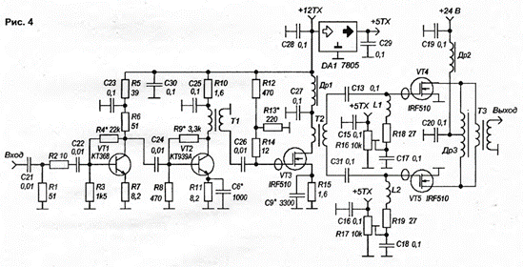
В авторском варианте усилитель выполнен "на пятачках" на плате из фольгированного стеклотекстолита, установленной на радиаторе, на котором закреплены транзисторы VT2 (непосредственно) и VT3-VT5 (через изоляционные прокладки). Для повышения устойчивости работы каскадов на транзисторах IRF510 на вывод затвора каждого транзистора надето кольцо К7-4-2 М1000НН.
Настройку усилителя начинают с установки токов покоя транзисторов(без подачи ВЧ сигнала): VT1 - 34 mA (подбором сопротивления резистора R4), VT2 - 150 mA (подбором сопротивления резистора R9), VT3 - 250 mA (подбором сопротивления резистора R13), VT4 и VT5 - примерно по 200 mA (c помощью подстроечных резисторов R16 и R17).Конденсатор С6 - очень важный элемент схемы, во многом определяющий сквозную АЧХ усилителя мощности. Настройку АЧХ следует начинать с диапазона 28 Мгц подбором емкости конденсатора С6, подав на вход усилителя ВЧ напряжение 100-120 мВэфф. При этом выход усилителя должен быть подключен к 50-омному эквиваленту антенны через предварительно настроенные фильтры нижних частот.Допустим что выходное напряжение в диапазоне 28 Мгц составило 40 В эфф. Далее переходим к более низкочастотным диапазонам и подбором емкости конденсатора С6 добиваемся выходного напряжения около 40 В эфф.. А можно сразу установить С6 емкость 1000 пФ и сравнить выходную мощность в диапазонах 3,6 и 28 Мгц. Возможно, усилитель будет иметь вполне "приличную" АЧХ. Если же выровнять АЧХ подбором емкости конденсатора С6 не удается, придется установить параллельно первичным обмоткам трансформаторов Т2 и Т3 конденсаторы (на схеме отсутствуют, т.к. необходимости в них может и не быть) емкостью 30-50 пФ.
В заключении отмечу, что за год работы на трансивере, выполненном на базе приведенных схем, сработано свыше 160 стран по списку DXCC и получено более 210 дипломов по программе EPC.
Игорь Августовский (RV3LE)

Монтажная схема основной платы TRX «Клопик» (плата 2.0).
На данную плату возможна установка собранных кварцевых фильтров «КФ-8м» и «ПКФ-4м».
